VII РЕГИОНАЛЬНЫЙ ЧЕМПИОНАТ
«Молодые профессионалы» (WorldSkillsRussia)
Республики Мордовия
г. Саранск 2018
17.12.2018 – 21.12.2018
Конкурсное задание
Компетенция
(Сварочные технологии)
Конкурсное задание включает в себя следующие разделы:
- Формы участия в конкурсе
- Задание для конкурса
- Модули задания и необходимое время
- Критерии оценки
- Необходимые приложения

Количество часов на выполнение задания:18 ч.

1. ФОРМЫ УЧАСТИЯ В КОНКУРСЕ

Индивидуальный конкурс.

2. ЗАДАНИЕ ДЛЯ КОНКУРСА

Содержанием конкурсного задания являются Сварочные работы.
Участники соревнований получают инструкцию, рабочие чертежи. Конкурсное задание имеет несколько модулей, выполняемых последовательно.
Конкурс, включает в себя сборку и сварку стыковых и угловых соединений пластин и труб, а также сортового проката во всех рабочих положениях и швами с разными углами наклона и вращения (вся сварка соединений, емкостей и сосудов выполняется вертикально снизу вверх; для модулей из алюминия и нержавеющей стали все швы выполняются в один проход с присадочным материалом).
Окончательные аспекты критериев оценки уточняются членами жюри. Оценка производится как в отношении работы модулей, так и в отношении процесса выполнения конкурсной работы. Если участник конкурса не выполняет требования техники безопасности, подвергает опасности себя или других участников, такой участник может быть отстранен от конкурса.
Время и детали конкурсного задания в зависимости от конкурсных условий могут быть изменены членами жюри.
Конкурсное задание должно выполняться помодульно. Оценка также происходит от модуля к модулю.

3. МОДУЛИ ЗАДАНИЯ И НЕОБХОДИМОЕ ВРЕМЯ

Модули и время сведены в таблице 1
Таблица 1.
№ п/п | Наименование модуля | Рабочее время | Время на задание
1 | Модуль 1: Контрольные образцы.  Тестовый контроль трубы 1А  Тестовый контроль пластины 1В  Тестовый контроль пластины 1С  Тестовый контроль сварки 1Д и 1Е  (два образца) | С1  09.00-12.00; 13.00-15.00 | 5 часов
2 | Модуль 2: Резервуар, работающий под давлением | С1 15.00 – 16.00 | 9 часов
 |  | С2 08.30-12.30; 13.30-15.30
 |  | С3 9.30-11.30
3 | Модуль 3: Алюминиевая конструкция | С3 14.30-16.30 | 2 часа
4 | Модуль 4: Конструкция из нержавеющей стали | С3 11.30-12.30  13.30-14.30 | 2 часа

Модуль 1: Контрольные образцы

Участнику необходимо выполнить сборку и сварку стыковых и угловых соединений пластин и труб(приложение 1 к Конкурсному заданию).
Участнику необходимо:
- предоставить пять образцов, с V-образным стыковым соединением и тавровым соединением сборка контрольных образцов выполняется согласно требованиям чертежа и в соответствии с конкурсным заданием; полностью и правильно собранные полностью сваренные, не имеющие сквозных дефектов.
Описание.
Тестовый контроль трубы 1А - состоит из 2 (двух) частей трубы из углеродистой стали диаметром Ø114 мм и толщиной стенки 8 мм.
Сборка: количество прихваток от 3-4, длина которых от 5 до 15 мм.
Стоп-точка: при сварке стыкового соединения труб не производится.
Проштамповывание:
Тестовый контроль трубы 1А - должен быть закреплен в предоставленном позиционере и помечен в позиции «на 12 часов» перед началом сварки. Это будет подтверждено штампом, а также станет референтной точкой для любой проверки или испытаний.

Тестовый контроль пластины 1В - состоит из 2 (двух) деталей, каждая 10 мм толщиной, 100 мм шириной и 250 мм длиной.
Сборка: 2 прихватки выполняются на расстоянии до 20 мм от краев.
Длина прихваток от 5 до 15мм.
Прихватки выполнять с лицевой стороны (со стороны разделки кромок).

Тестовый контроль пластины 1С - состоит из 2 (двух) деталей, каждая размерами 16 х 100 х 350 мм.
Сборка: 2 прихватки выполняются на расстоянии до 20 мм от краев.
Длина прихваток от 5 до 15мм.
Прихватки выполнять с лицевой стороны (со стороны разделки кромок).
При сварке Тестового контроля пластины 1С толщиной 16 мм стоп-точка всегда выполняется:
Если для выполнения корневого прохода используется GMAW (MAG), стоп-точка производится в центре образца с допуском (37.5мм);
Если для заполняющего и облицовочного проходов используются полуавтоматические процессы (GMAW/MA/FCAW), стоп-точка производится только при выполнении последнего прохода облицовочного слоя в центре образца с допуском (37.5мм).
В случае сварки с колебаниями или многопроходной сварке узкими валиками только на последнем проходе облицовочного слоя требуется производить стоп-точку.
GTAW (141) не применяется на контрольном образце 16 мм.
GMAW (MAG) является единственным полуавтоматическим процессом, используемым для выполнения корневых проходов.
FCAW (136) не применяется для выполнения корневых проходов.

Тестовый контроль сварки 1Д и 1Е (два образца- таврового соединения) - состоят из 2 (двух) деталей, каждая толщиной 12 мм, одна шириной 125 мм, а другая шириной 100 мм и длиной 250 мм (имеющие ребро жесткости 80х80мм).
Сборка таврового соединения без зазора.
Угол сопряжение деталей должен оставаться 90º.
Количество прихваток – 4, согласно чертежу.
Две прихватки длиной до 10 мм, в каждом конце (торца) таврового соединения;
Две прихватки длиной до 25 мм, по центру ребра жесткости образца в задней части зоны сварного шва;
Все сварные швы тавровых соединений должны быть выполнены с катетом 10мм (+2мм/-0мм).
(Согласно ИСО 9606 Аттестационные испытания сварщиков - сварка плавлением. Часть 1: стали).
Швы таврового соединения должны быть выполнены за два слоя и минимум два, максимум три прохода, включая корневой.
Образцы со сварными швами, выполненными за один или более трех проходов, не получают никаких оценок.
При сварке таврового соединения в центре образца с допуском (37.5мм) необходимо произвести стоп-точку.
Стоп-точка должна быть расположена на корневом и/или облицовочном проходе в соответствии с решением жюри во время конкурса.
Стоп-точка должна быть проверена и подтверждена постановкой штампа.
В случае, если Стоп-точка не была представлена или не была проштампована (отмечена), баллы за аспект «Кратерные и усадочные раковины» участнику не начисляются (В ОБЛИЦОВОЧНОМ СЛОЕ).
Запрещается шлифовка и зачистка абразивом после завершения сварки представленных контрольных образцов.
Зачистка проволочной щеткой:
Зачистка проволочной щеткой, ручная или с использованием механических инструментов (кордщеткой), может использоваться на всех сварных поверхностях образцов пластин/труб (Модуль 1).

СТОП-ТОЧКА:
В случае сварки с колебаниями или многопроходной сварке узкими валиками только на последнем проходе облицовочного слоя требуется производить стоп-точку.
Стоп-точка должна быть проверена и подтверждена постановкой штампа.
Места прерывания дуги (стоп-точки), могут быть подготовлены перед продолжением сварки.
Внимание:
При сварке прихваток контрольных образцов (таврового соединения, образцов труб и образцов пластин) участник может использовать любые способы сварки.
После начала сварки испытательные пластины нельзя разъединить, а затем повторно прихватить вместе.
Повторное прихватывание можно выполнять только в том случае, если сварка корня еще не начата.
Если участник сварит образец с помощью неправильного способа сварки или в неправильном пространственном положении, дальнейшая проверка и испытания проводиться не будут, баллы за представленный образец не начисляются!
Контрольный образец к оценке не принимается!
Для всех образцов пластин отрезок длиной 20 мм от краёв не подлежит проверке, и не будет проверяться или оцениваться.

Модуль 2: Резервуар, работающий под давлением
Участнику необходимо выполнить сборку и сварку сосуда резервуара, работающего под давлением (приложение2 к Конкурсному заданию).
Участнику необходимо:
- предоставить полностью собранный и сваренный сосуд(резервуар, работающий под давлением);сборку сосуда резервуара, работающего под давлением согласно требованиям чертежа и в соответствии с конкурсным заданием; полностью и правильно собранный; полностью сваренный, не имеющий сквозных дефектов.
Описание. Резервуар, работающий под давлением–состоит из пластин / труб, которые включают все четыре перечисленных способа сварки и все положения сварки, описанные в данном Техническом описании.
Размер: Общие размеры занимаемого пространства – приблизительно
350 х 350 х 400 мм;
• Толщина листа: 10 мм;
• Толщина стенки трубы: от 3 – 5,5мм;
• Испытание под давлением: обычно не менее 69 бар (1000 фунт/дюйм2).
Резервуар, работающий под давлением не должен весить более 35 кг в сваренном состоянии.
Сборка Резервуара, работающего под давлением:
Резервуар, работающий под давлением должен, быть собран согласно требованиям чертежа.
Прихваточные швы:
Максимальная длина любого одного прихваточного шва составляет до 15 мм
Для сборки прихватками резервуара, работающего под давлением до 15 мм, швы могут быть соединены по осям X, Y и Z.
Сборку резервуара, работающего под давлением можно проводить в любом пространственном положении, любым способом сварки.
Прихваточные швы не допустимо, выполнять внутри резервуара, работающего под давлением.
Проштамповывание: Перед закрытием резервуара, работающего под давлением, группа экспертов производит проверку внутренней поверхности сосуда, чтобы убедиться в отсутствии внутренних прихваточных швов.
Проверка будет подтверждена штампом.
Внимание:
К оценке визуально-измерительного контроля (ВИК) принимается только правильно собранный и полностью заваренный резервуар, работающий под давлением, и не имеющий сквозных дефектов, очищенный от копоти, шлака и грязи.
Если участник конкурса при выполнении сварочных процессов резервуара, работающего под давлением, не выполняет требования охраны труда, подвергает себя или других участников опасности, такой участник отстраняется от дальнейшего участия в конкурсе.
Запрещается шлифовка и зачистка абразивом после завершения сварки на облицовке резервуара, работающего под давлением.
Зачистка проволочной щеткой:
Зачистка проволочной щеткой, ручная или с использованием механических инструментов (кордщеткой), может использоваться на всех сварных поверхностях резервуара, работающего под давлением (Модуль 2);
В случае неправильной сборки резервуар, работающий под давлением, к оценке не принимается.
Прихватки внутри резервуара, работающего под давлением - запрещены.
В случае обнаружения таковых, резервуар, работающий под давлением, подлежит разобрать, удалить прихватки и собрать представленный образец повторно.
Время дополнительное не предоставляется.
В случае нарушения технологии сварки, использовании не правильных процессов сварки, выбор не соответствующих материалов и электродов или изменения пространственных положений, баллы за изделие не начисляются! Резервуар, работающий под давлением, к оценке не принимается!
ВСЯ СВАРКА ВЕРТИКАЛЬНЫХ ИЛИ НАКЛОННЫХ СВАРНЫХ ШВОВ ОСУЩЕСТВЛЯЕТСЯ ТОЛЬКО ПО НАПРАВЛЕНИЮ ВВЕРХ (НА ПОДЪЁМ).
Эксперты оставляют за собой право скорректировать расчетное давление испытания для любого резервуара, работающего под давлением перед началом конкурса.

Модуль 3: Алюминиевая конструкция
Участнику необходимо выполнить сборку и сварку алюминиевой конструкции (приложение3 к Конкурсному заданию).
Участнику необходимо:
- предоставить полностью собранный и сваренный образец алюминиевой конструкции; сборку образца алюминиевой конструкции согласно требованиям чертежа и в соответствии с конкурсным заданием; полностью и правильно собранные; полностью сваренные, не имеющие сквозных дефектов.
Описание. Алюминиевая конструкция – состоит из пластин / труб, которые включают один способ сварки, описанные в данном Техническом описании.
Размер: Общие размеры занимаемого пространства: приблизительно
200 х 200 х 250 мм;
Толщина алюминиевого листа / материала трубы: 4 мм/1,5мм.
Максимальная длина любого одного прихваточного шва составляет до 15 мм. Наличие прихваток внутри изделия не допускаются!
Все швы должны выполняться за один проход с использованием присадочного материала.
Алюминиевая конструкция может быть распилена пополам, если потребуется проверить глубину проплавления шва и выставить оценку.
Сборка изделия: Алюминиевая конструкция собирается согласно требованиям чертежа. В случае неправильной сборки модуль 3 к оценке не принимается!
Прихватки внутри алюминиевой конструкции запрещены. В случае обнаружения таковых, алюминиевую конструкцию подлежит разобрать, удалить прихватки и собрать представленный образец повторно.
Время дополнительное не предоставляется!
Сборка алюминиевой конструкции выполняется в любом пространственном положении.
Внимание:
После сварки прихваток, проверки и утверждения путем проставления штампа удаление материала, шлифование или зачистка алюминиевой конструкции не допускаются.
Если любые соединения алюминиевой конструкции будут сварены в неправильном положении, дальнейшая проверка не проводится, и оценка за готовую алюминиевую конструкцию не присуждается.
Если участник конкурса при выполнении сварочного процесса алюминиевой конструкции не выполняет требования охраны труда, подвергает себя или других участников опасности, такой участник отстраняется от дальнейшего участия в конкурсе.
При выполнении второго прохода (с присадочным металлом или без него) алюминиевая конструкция оцениваться не будет.
Лицевая сторона сварных швов в проектах сварки алюминиевой конструкции с использованием технологий GTAW (TIG) должна быть представлена в состоянии «как есть» после сварки.
Очистка, шлифовка, зачистка стальной мочалкой, проволочной щеткой или химическая очистка на алюминиевой конструкции не допускаются для сварных швов.
В случае обнаружения зачистки швов на алюминиевой конструкции после сварки, модуль 3 к оценке не принимается, баллы за модуль 3 не начисляются.
ВСЯ СВАРКА ВЕРТИКАЛЬНЫХ ИЛИ НАКЛОННЫХ СВАРНЫХ ШВОВ ОСУЩЕСТВЛЯЕТСЯ ТОЛЬКО ПО НАПРАВЛЕНИЮ ВВЕРХ (НА ПОДЪЁМ).

Модуль 4: Конструкция из нержавеющей стали
Участнику необходимо выполнить сборку и сварку конструкции из нержавеющей стали (приложение 4 к Конкурсному заданию).
Участнику необходимо:
- предоставить полностью собранный и сваренный образец конструкции из нержавеющей стали; сборку конструкции из нержавеющей стали согласно требованиям чертежа и в соответствии с конкурсным заданием; полностью и правильно собранные; полностью сваренные, не имеющие сквозных дефектов.
Описание. Конструкция из нержавеющей стали – состоит из пластин / труб, которые включают один способ сварки, описанные в данном Техническом описании.
Размер: Общие размеры занимаемого пространства: приблизительно
150 х 150 х 200 мм;
Толщина листа / материала трубы из нержавеющей стали: 2 мм/1,5мм.
Максимальная длина любого одного прихваточного шва составляет до 15 мм. Наличие прихваток внутри изделия не допускаются!
Все швы должны выполняться за один проход с использованием присадочного материала.
Конструкция из нержавеющей стали может быть распилена пополам, если потребуется проверить глубину проплавления шва и выставить оценку.
Сборка изделия: Конструкция из нержавеющей стали собирается согласно требованиям чертежа. В случае неправильной сборки модуль 4 к оценке не принимается!
Прихватки внутри конструкции из нержавеющей стали запрещены. В случае обнаружения таковых, конструкцию из нержавеющей стали подлежит разобрать, удалить прихватки и собрать представленный образец повторно.
Время дополнительное не предоставляется!
Сборка конструкции из нержавеющей стали выполняется в любом пространственном положении.
Внимание:
После сварки прихваток, проверки и утверждения путем проставления штампа удаление материала, шлифование или зачистка конструкции из нержавеющей стали не допускаются.
Если любые соединения конструкции из нержавеющей стали будут сварены в неправильном положении, дальнейшая проверка не проводится, и оценка за готовую конструкцию из нержавеющей стали не присуждается.
Если участник конкурса при выполнении сварочного процесса конструкции из нержавеющей стали не выполняет требования охраны труда, подвергает себя или других участников опасности, такой участник отстраняется от дальнейшего участия в конкурсе.
При выполнении второго прохода (с присадочным металлом или без него) конструкции из нержавеющей стали оцениваться не будет.
Лицевая сторона сварных швов в проектах сварки конструкции из нержавеющей стали с использованием технологий GTAW (TIG) должна быть представлена в состоянии «как есть» после сварки.
Очистка, шлифовка, зачистка стальной мочалкой, проволочной щеткой или химическая очистка на конструкции из нержавеющей стали не допускаются для сварных швов.
В случае обнаружения зачистки швов на конструкции из нержавеющей стали после сварки, модуль 4 к оценке не принимается, баллы за модуль 4 не начисляются.
ВСЯ СВАРКА ВЕРТИКАЛЬНЫХ ИЛИ НАКЛОННЫХ СВАРНЫХ ШВОВ ОСУЩЕСТВЛЯЕТСЯ ТОЛЬКО ПО НАПРАВЛЕНИЮ ВВЕРХ (НА ПОДЪЁМ).

Для выполнения требований данных модулей, участникам необходимо принести с собой на конкурс собственные инструменты и принадлежности "ТУЛБОКС".
"ТУЛБОКС" должен соответствовать требованиям Принимающей страны в области техники безопасности.

4. Критерии оценки

В данном разделе определены критерии оценки и количество начисляемых баллов (субъективные и объективные) таблица 2. Общее количество баллов задания/модуля по всем критериям оценки составляет 100.
Таблица 2.
Раздел | Критерий | Оценки
 |  | Мнение судей | Объективная | Общая
А | Визуально-измерительный контроль | 4,5 | 50,50 | 55,00
В | Испытания на герметичность | - | 14,00 | 14,00
С | Разрушающий контроль | - | 9,00 | 9,00
D | Неразрушающий контроль - (РК) | - | 20,00 | 20,00
Е | Охрана труда и техника безопасности |  | 2.00 | 2.00
Итого: |  | 4.5 | 95.5 | 100,00

Субъективные оценки - Не применимо.
5. Приложения к заданию

- Приложение 1. Чертеж Модуль1 Контрольные образцы;
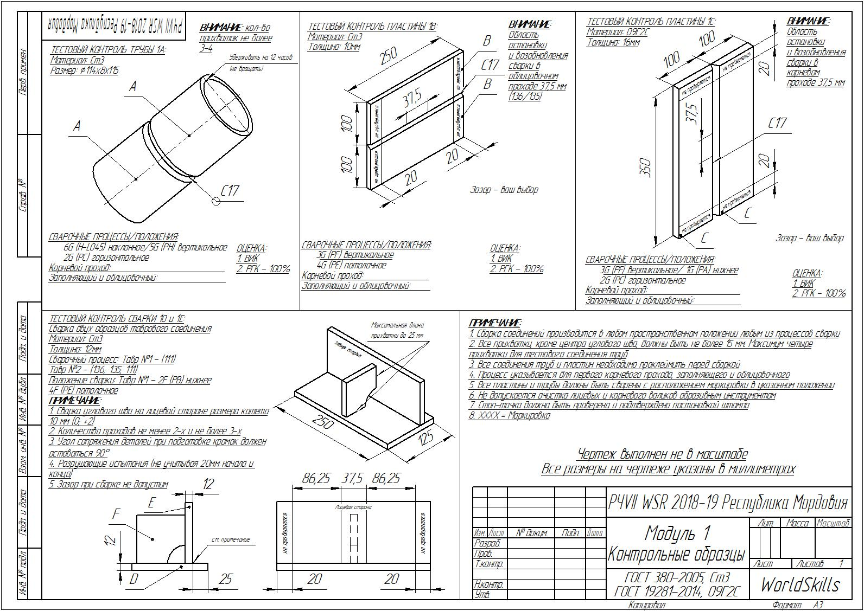
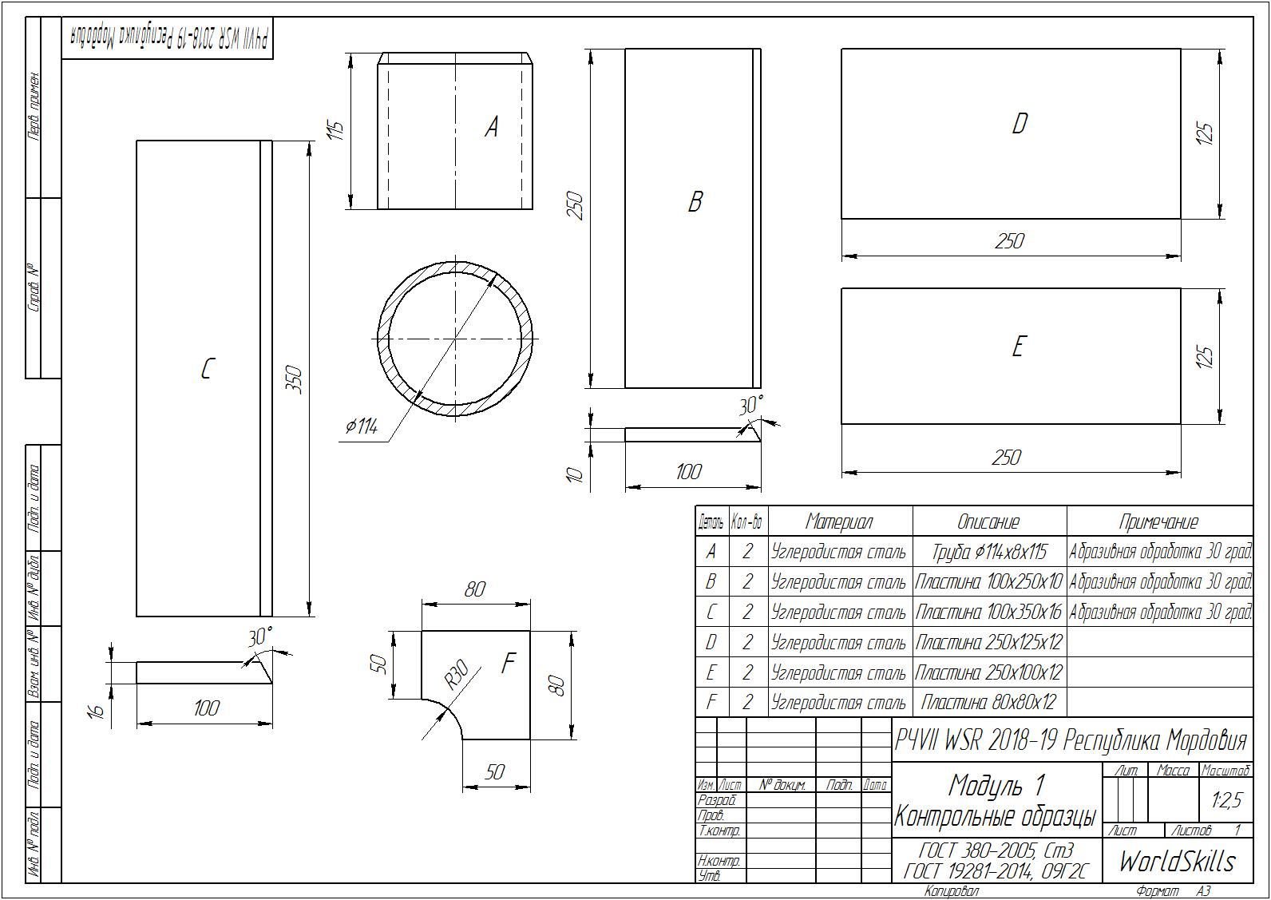

- Приложение 2. Чертеж Модуль 2: Резервуар, работающий под давлением;
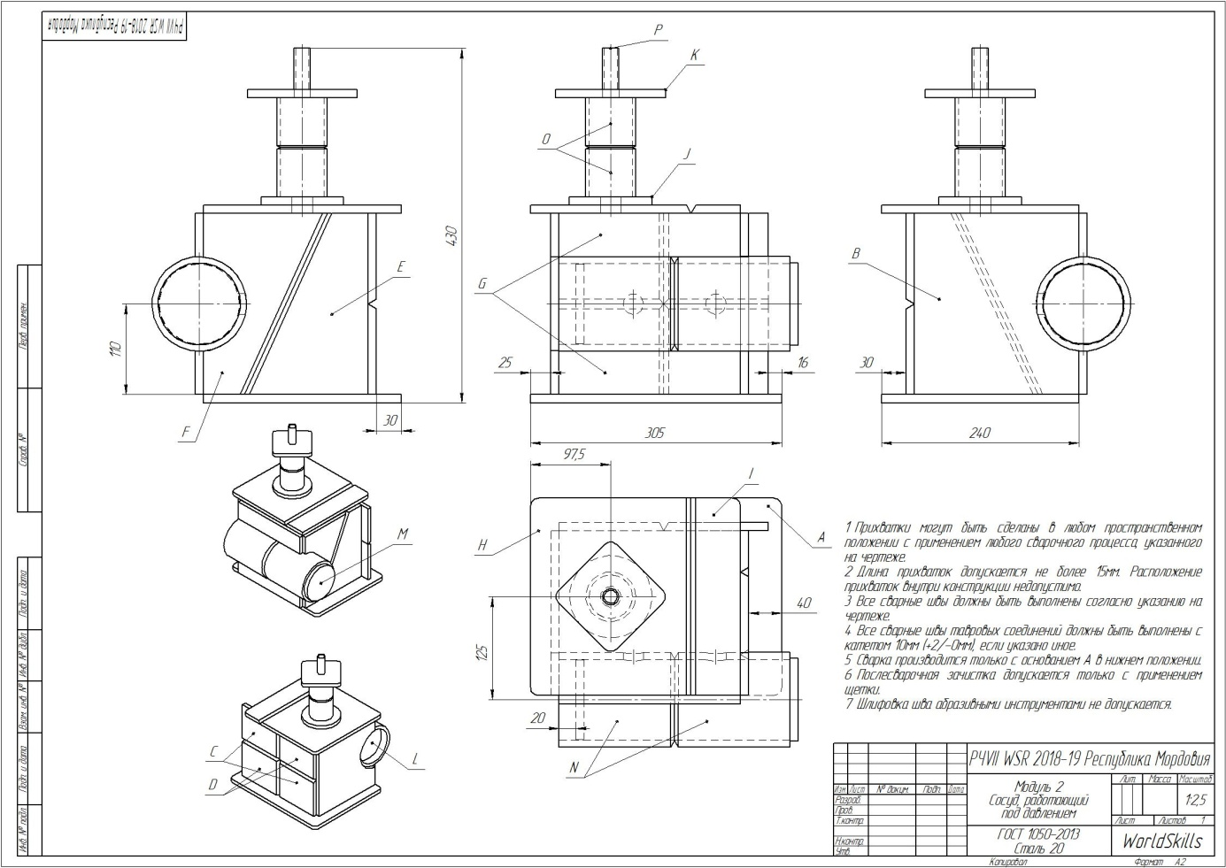

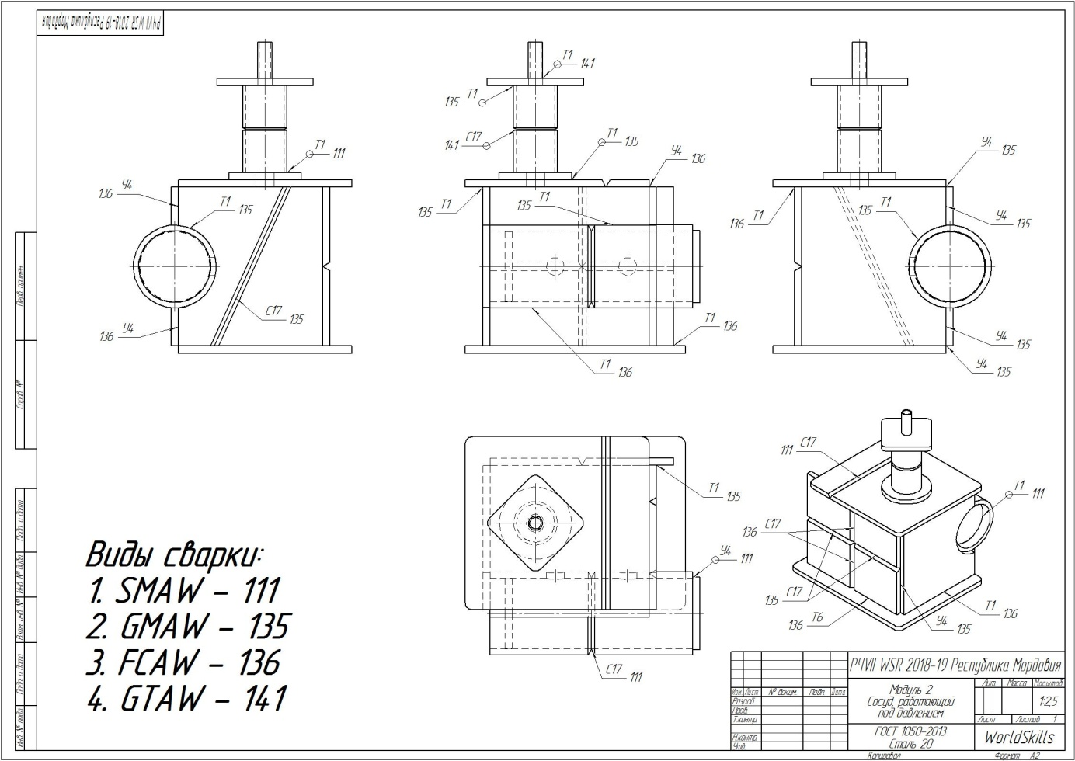
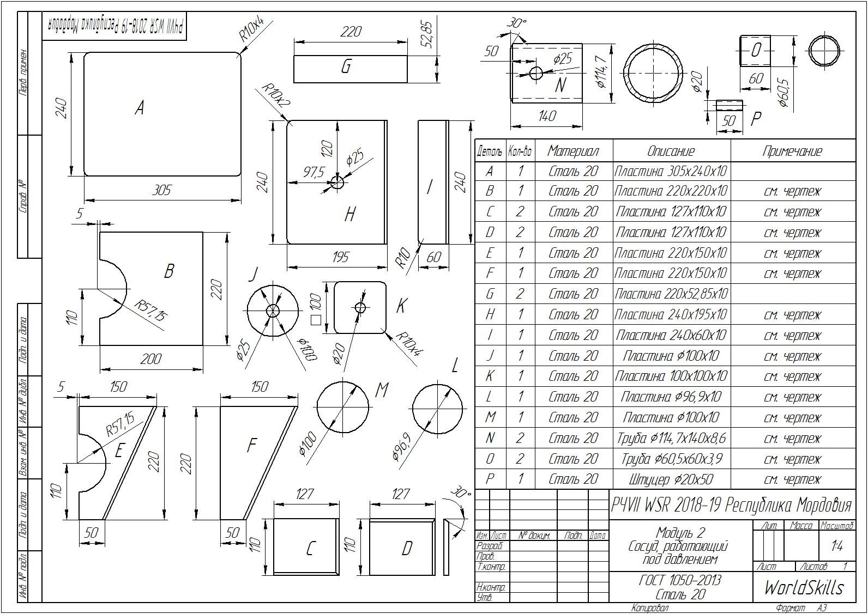

- Приложение 3. Чертеж Модуль 3: Алюминиевая конструкция;

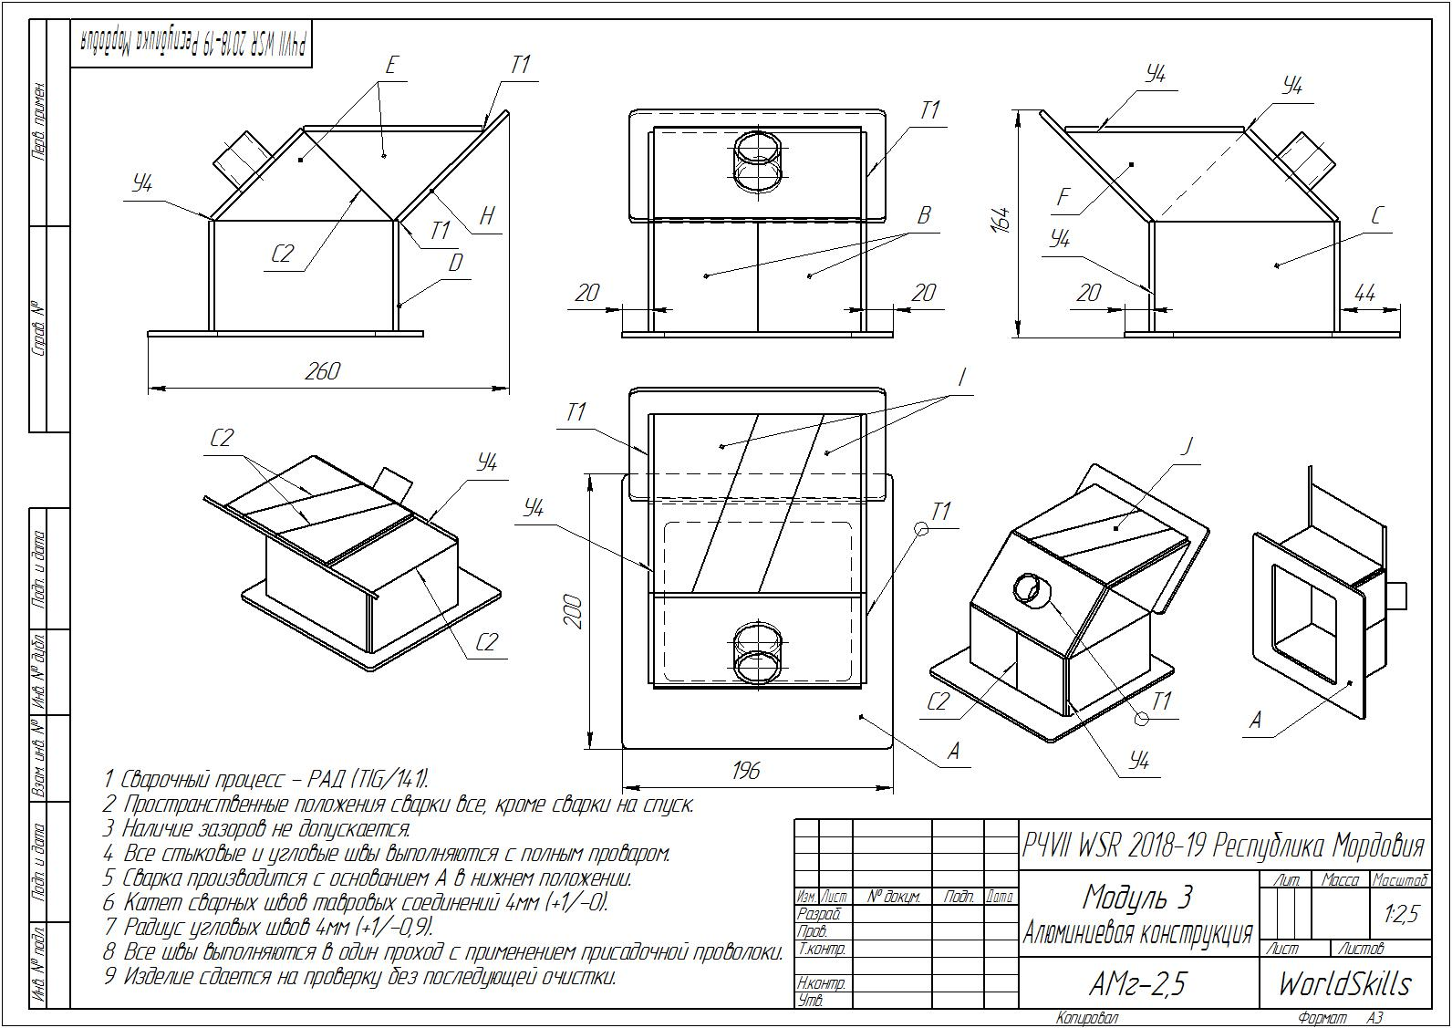

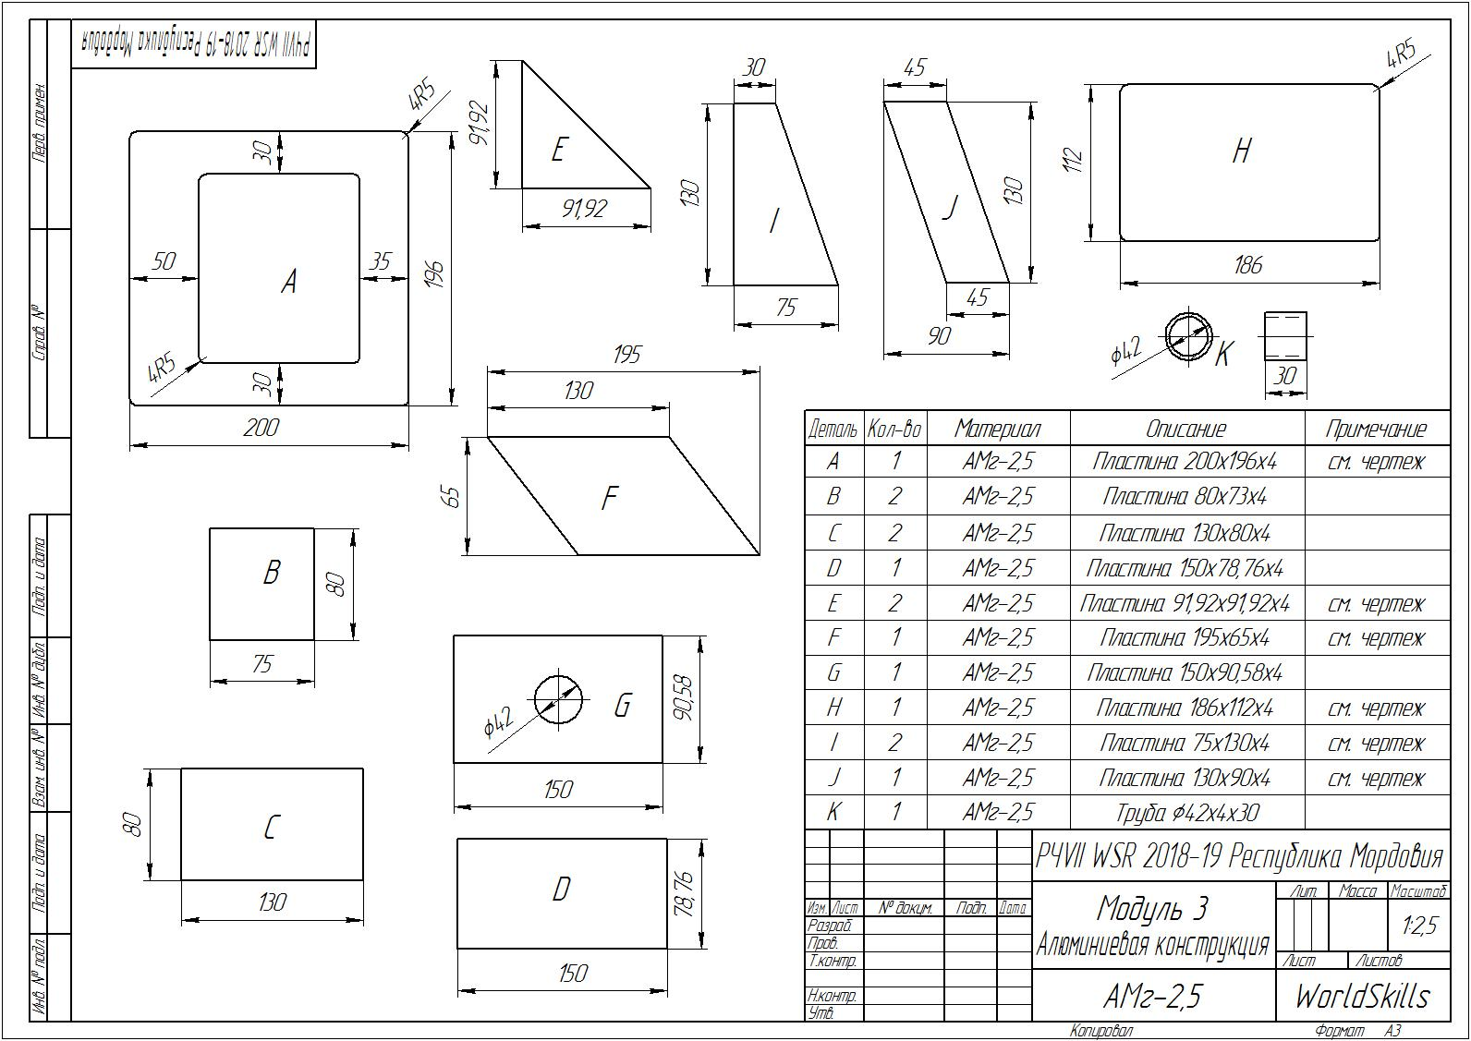

- Приложение 4. Чертеж Модуль 4: Конструкция из нержавеющей стали;
